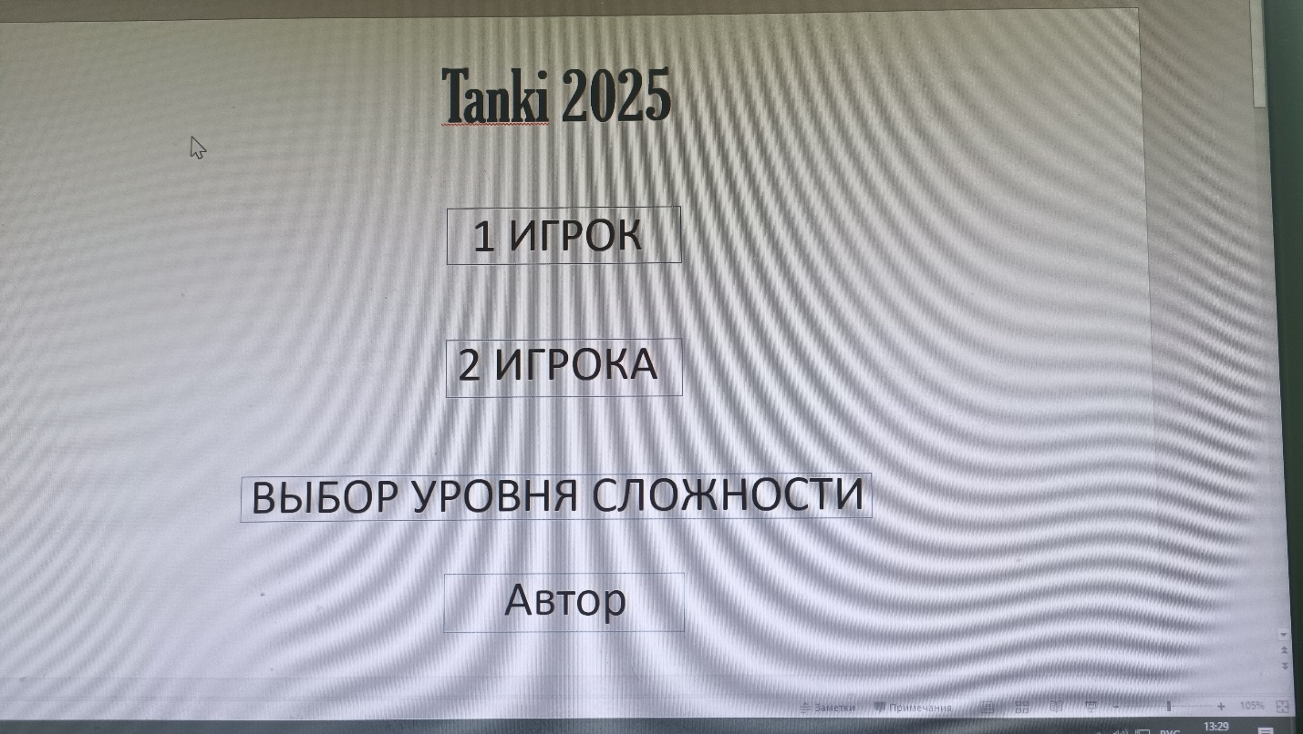

Кнопки 1 игрок и 2 игрока планируются быть аналогичными, они перенаправляют вас на начало игры. Возможно будет изменена структура уровней под появление 2 игроков.

Выбор уровня сложности будет состоять из 3 возможных.

Кнопка автор будет показывать создателя игры , чтобы вернуться в главное меню, будет кнопка внизу.

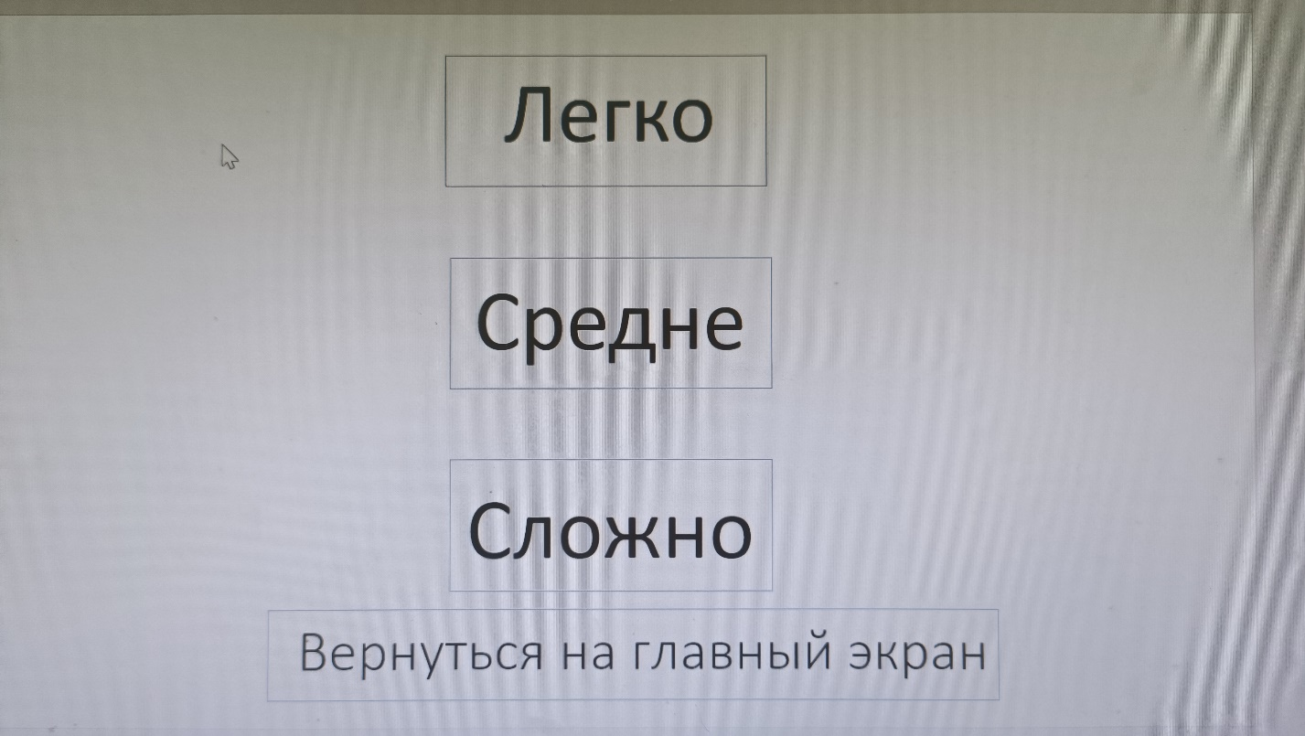

При выборе легкого уровня сложности противник будет минимально отстреливаться и лезть на рожон.

При средней сложности противник уже будет сопротивляться, и научится уходить в укрытие.

При выборе сложно, противник будет агрессивным и не давать поблажек.

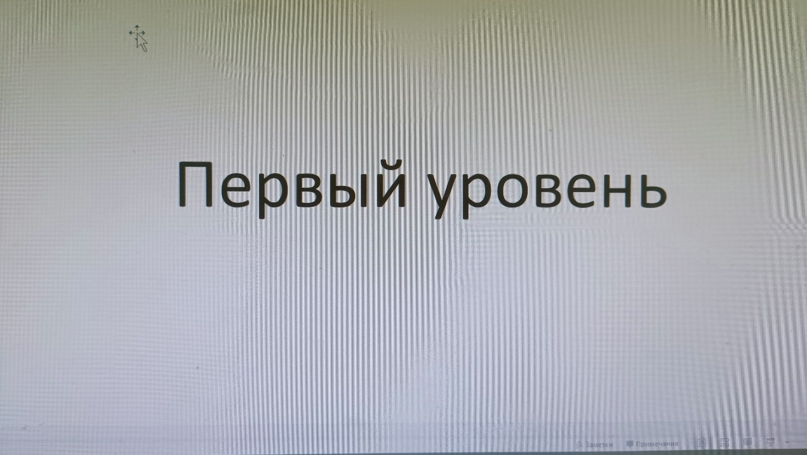

Появляется при начале игры.

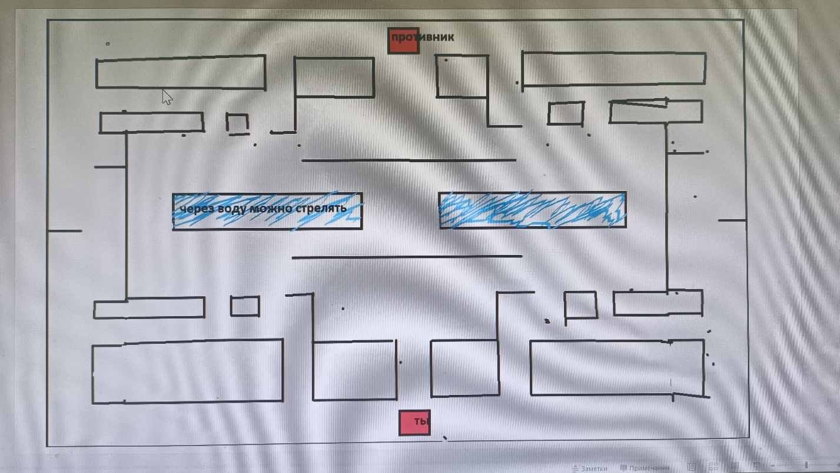

Возможно наличие 3 видов стен.

1 Вид не пробиваемые толстые стены.

2 Вид тонкие стены, которые можно пробить. Ломаться они будут шириной с танк игрока.

3 Вид вода через которую проехать нельзя, но через неё можно делать прострел.

Чтобы уничтожить технику потребуется лишь 1 выстрел.

1 игрок будет управляться на кнопки wasd, выстрел будет осуществляться кнопко0й f.

2 игрок будет управляться на стрелочки, выстрел будет осуществляться на цифру 0

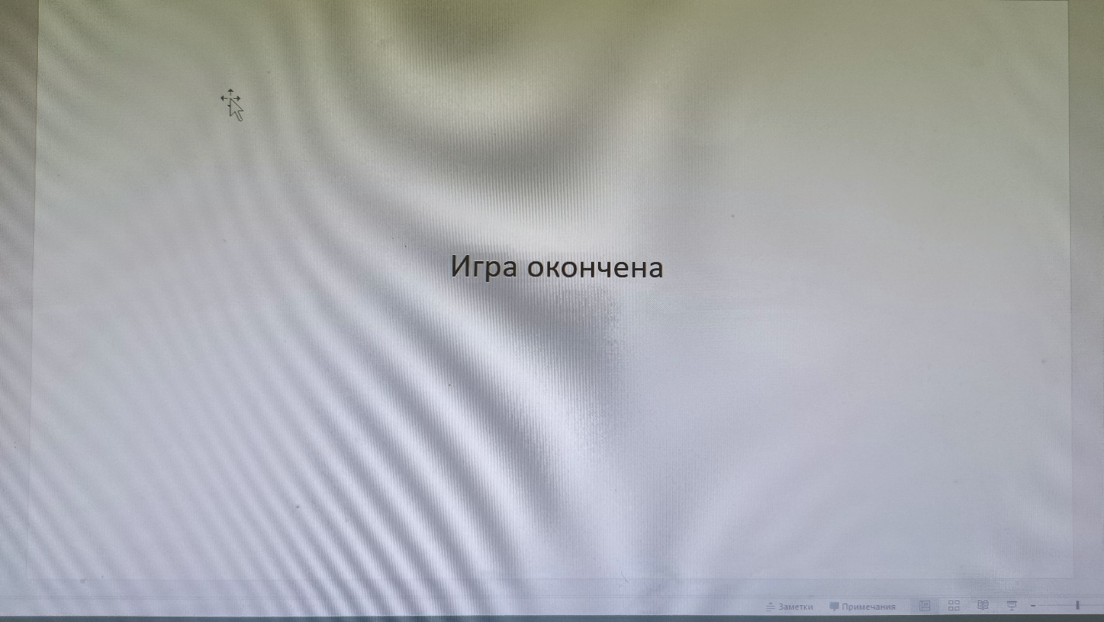

Появляется при проигрыше, после чего идёт возвращение на главный экран

